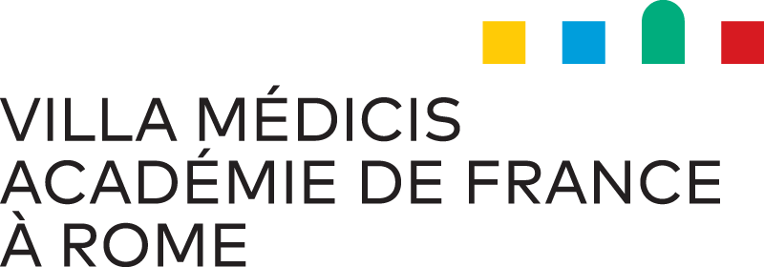

Dans le tourbillon du tout-monde
Mostra collettiva dei borsisti dell'Accademia di Francia a Roma
10 luglio — 13 settembre 2020
a cura di Lorenzo Romito

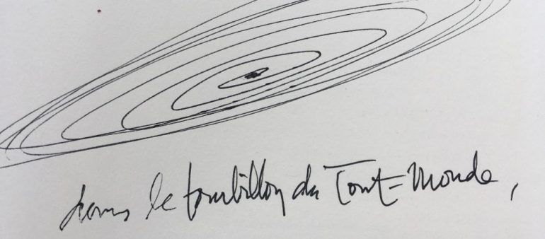

E’ in corso all’Accademia fi Francia Dans le tourbillon du tout-monde mostra annuale dei pensionnaires attualmente in residenza, curata da Lorenzo Romito, in allestimento sino al 13 settembre.

Una mostra collettiva che riunisce le realizzazioni degli artisti e ricercatori borsisti che operano nel vasto campo della creazione, dalle arti visive al design, dall'architettura alla musica, dal cinema alla letteratura e alla storia dell’arte. Il fotografo e artista visivo Sammy Baloji, gli architetti Frédérique Barchelard e Flavien Menu, lo sceneggiatore Benjamin Crotty, la sceneggiatrice e artista visiva Pauline Curnier-Jardin, il compositore Bastien David, il fotografo Samuel Gratacap, la storica dell’arte Valentina Hristova, lo scrittore Mathieu Larnaudie, il disegnatore e fumettista François Olislaeger, la pittrice Louise Sartor, la scrittrice Fanny Taillandier, lo scrittore Sébastien Thiéry, il compositore Mikel Urquiza, la designer Jeanne Vicerial, la storica dell'arte Sara Vitacca.
I progetti presentati sono 15 e sono il frutto di ricerche, attività e riflessioni coltivate dai borsisti durante la loro residenza a Villa Medici e portano il segno, per contenuti e forme espressive, degli sconvolgimenti dell'anno in corso. Le opere sono esposte negli spazi delle Grandes Galeries, della Cisterna e della Sala Cinema di Villa Medici e mettono in luce la relazione tra creazioni individuali e progetto comune e creando legami artistici tra diverse discipline tracciando traiettorie del momento eccezionale che stiamo vivendo nella coscienza collettiva.
Dans le tourbillon du tout-monde è un appello rivolto a tutti noi, la testimonianza e il segno che nascono dopo un periodo di stravolgimento e incertezze che stiamo ancora vivendo e che acquisiscono dunque una forza e un rilievo ancora più importanti come negli intenti del curatore Lorenzo Romito che scrive “L’incipit , di una mostra di cui fino a ieri non avevamo certezza, viene da una dedica fattami da Édouard Glissant sulla quarta di copertina della mia copia del suo libro Poetica della Relazione. Lui, poeta, profeta, sembrava al momento di quell'incontro avvenuto a Roma, poco prima della sua scomparsa, già essere nel centro di quel tourbillon inatteso della prima pandemia globale che ha travolto il tout-monde. Una circostanza da cui non è possibile sottrarci, di cui tutto, anche questa esposizione, diviene conseguenza. Una mostra che viene determinata dall’imprevisto, che tenta di accoglierlo, di condividerlo, sottraendosi dal giudicarlo e da prevederne le conseguenze.

Una mostra che abita uno spazio « tra »: tra quello che si intendeva fare e quello che si può e si vuole ancora fare, tra un prima divenuto già distante e un futuro in questo momento privo di certezze. Realizzata in stato di eccezione, la mostra richiama gli artisti all'esplorazione del sensibile, ad agire nella viva carne del cambiamento nel momento in cui ci destabilizza, mentre sta spuntando le nostre matite come le nostre certezze, rendendoci fragili. Un cambiamento che non si offre ancora alla comprensione, che ci rifiuta quella distanza, quella pulizia ed esattezza che di ogni artista sono la signatura. È in questo stato sospeso che siamo convocati ad esprimerci prima di avere ritrovato il linguaggio, le parole e i segni con cui capire ed essere capiti, prima che sul mondo venga ripristinato il Logos, parola e norma, prima di conoscere quale sarà questo logos a venire. La mostra esplora così stati d’animo, gesti, pensieri, propone opere destabilizzate, ne fa il suo senso, ricerca modi del fare e di fare che forse diventeranno presto comportamenti sociali diffusi o magari solo ricordi di un tempo che ci ha segnato, noi che ci pensavamo autori indiscussi delle nostre vite e delle nostre opere.
Una mostra in bilico fino all'ultimo, non sapendo se il pubblico potesse venire a vederla, pronta, nell'eventualità di non poter essere esposta, a trasformarsi in plico da inviare per testimoniare apprezzamento, sostegno, aiuto, semplicemente presenza a quanti hanno sofferto o si sono prodigati per gli altri nei mesi di confinamento. Una mostra pronta a divenire un'opera in sé, collettiva, di arte, postale, magari anche consegnata a mano, che sceglie il suo pubblico, che lo cerca e ci si indirizza, che gli mostra attenzione per quanto sta vivendo e per quel che sta facendo o non può più fare, ogni invio una relazione da tessere. Oggi sappiamo che la mostra avrà luogo, tra le prime dopo quanto è successo, ma vogliamo comunque mantenere un rapporto speciale col pubblico, un pubblico che, ‘amicalement’, invitiamo a farsi coraggio, ad uscire di casa, a visitare la mostra, la Villa e la città storica oggi deserta. Un pubblico di cui intendiamo aver cura dopo quanto è successo.””.

— L’esposizione è accompagnata dalla pubblicazione di un catalogo.

villamedici.it

PhotoGallery: urly.it/374v5
Accademia di Francia a Roma – Villa Medici
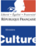

—- Contatti
Ufficio stampa Accademia di Francia a Roma – Villa Medici
Francesca Martinotti
martinotti@lagenziarisorse.it
T +39 348 7460312

Comunicazione Accademia di Francia a Roma – Villa Medici
Aurélie Padovan
aurelie.padovan@villamedici.it

L’Accademia di Francia a Roma - Villa Medici desidera ringraziare i suoi sponsor e partner:
